Proje Hazırlayalım Fakat Nasıl ?
Öğrencilere Kolay Şekilde Nasıl Anlatırım ?
Proje üretme ve geliştirme konusunda öğrencileri istekli hale getirmek temel hedeftir. Proje hazırlamak, öğrencinin öğrenme sürecinde aktif olarak görev almasını sağlar. Ancak proje kavramının yalnızca özelliği olan bilimsel amaçlı ve büyük çaplı bilgi edinme sürecini anlatmadığı bilinmelidir. Proje, öğrencinin ilgi, merak ve istekleri doğrultusunda yaparak ve yaşayarak öğrenme sürecine girmesidir. Öğrenci, Proje Hazırlama çerçevesinde, öğretmeni tarafından kendine sunulan bilgilerin dışında, kendi ilgi ve yetenekleri doğrultusunda yeni bilgilere de ulaşabilmelidir.
Hazırlık
- Bilim, Araştırma ve Proje İlişkisi, Bilimin Hayatımızdaki Yeri ve Önemi, Bilimin günlük hayatındaki yeri ve önemi açıklanır.
Örnek olarak:
- Sınıfın perdeleri kapatılıp karanlık olması sağlanır. Sonra lamba yakılıp sınıf aydınlatılır. Elektrik enerjisinin ışık enerjisine nasıl dönüştürüldüğü sorulur. Ampulün çalışma mekanizmasının bilimsel temellere dayandığı fark ettirilir. Daha sonra öğrenciler “Ampul yaşantımızı nasıl kolaylaştırmıştır?” sorusu üzerinde düşünürler. Düşüncelerini sınıfla paylaşırlar.
- Sınıfta öğrenciler gruplara ayrılarak, bilimsel temele dayanan gelişmeler ve buluşlarla ilgili bir liste oluştururlar ve bu listeyi aşağıdaki gibi bir tabloya yerleştirirler.
ÖRNEK TABLO
Buluşun Adı | Buluştan Sonra | Buluştan Önce
Telefon | Haberleşme hızlandı ve kolaylaştı. | İnsanlar uzak yerlerde yaşayan yakınları ile kolayca haberleşemiyordu.
Bilgisayar ve İnternet | Bilgiye daha kolay ulaşmak ve daha çok bilgiyi saklamak mümkün oldu. | İnsanlar kütüphanelerden faydalanmak için uzak yerlere gitmek zorundaydı. Ayrıca bilgiyi kayda geçirmek çok zaman alıyordu.
İnsan Genomu Projesi | Genetik hastalıklar moleküler düzeyde tanımlandı. Parkinson, Alzheimer gibi hastalıkların erken tanısı gerçekleşti. | Bazı hastalıkların ortaya çıkmadan önce tanınması ve bu hastalıklara karşı önlem alınması mümkün değildi.

- Hayatı kolaylaştıracak hangi yeni buluşları yapmak istersiniz?” sorusu üzerinde beyin fırtınası tekniği ile öğrenciler düşüncelerini ifade ederler.
- Öğrencilerden; Atatürk’ün bilim, teknoloji ve sanatla ilgili düşüncelerini, onun ne kadar ileriyi gören bir kişi olduğunu, bu konuyla ilgili görüşlerini yansıtan özlü sözleriyle aktarmaları ve yaşadığı olayları anlatmaları istenir.

Proje Hazırlama Basamakları

- Proje konusunun belirlenmesi. Öğrenci tarafından seçimi
- Proje amacının belirlenmesi
- Planlama ( Proje adı, amacı, hedefi, süresi, bütçesi, yapılacak faaliyetler, kimlerden yardım alınacağı, kaynaklar, beklenen sonuçlar)
- Planlamayı öğretmenine onaylatma.
- Çalışma takvimi hazırlanır.
Öğrenciler bir daire çizerek bu daireyi projenin tamamlanma süreci olarak düşünürler. Bu süreçteki faaliyetlerini ve sürelerini (uzun sürede gerçekleştireceği faaliyetler büyük dilim, kısa sürede gerçekleştireceği faaliyetler küçük dilim), daireyi dilimlere bölerek ifade ederler.
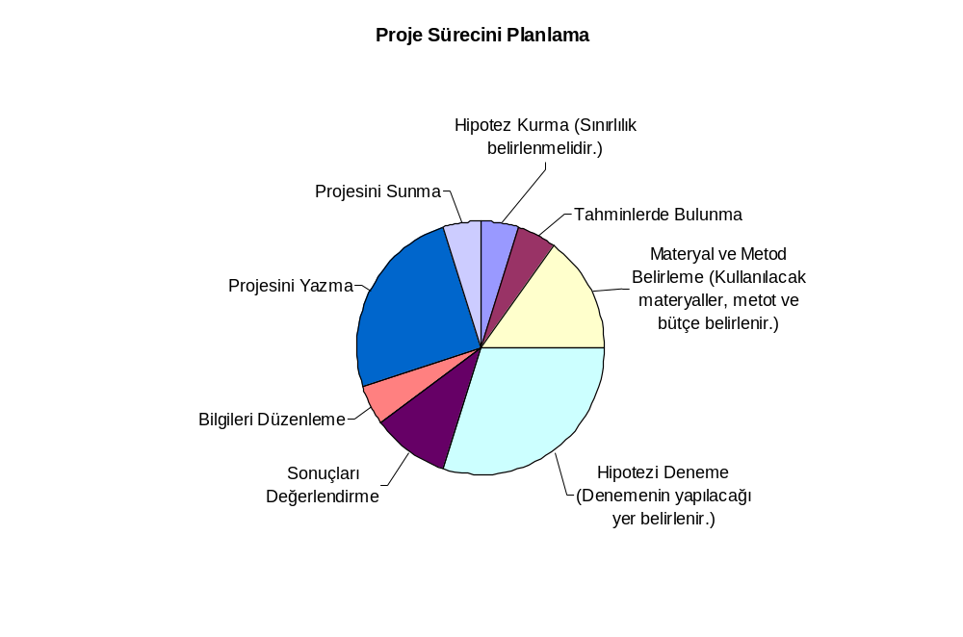
- Araştırma ve Eylem
- Kontrollü Deneylerin Yapılması (Bu deneylerin yapılışı ve sonuçları not edilir resimlenir.)
- Denencelerin sınanması ile problemin çözülüp çözülmediğini kontrol eder.
* Öğrenciler gruplara ayrılır. Patatesin çimlenmesinde ışığın gerekliliği ile ilgili denenceler ileri sürerler. Denencelerine uygun sınama yaparlar. Her grup sınama sonuçlarını değerlendirerek denencelerinin desteklenip desteklenmediğini ortaya koyar.
* Öğretmen, ileri sürülen denencelerin desteklenmemesi durumunda denencelerin değiştirilmesi gerektiğini vurgulamalıdır.
a) Örnek denence: Çimlenme için ışık gerekli değildir.
Örnek tahmin: Çimlenme için ışık gerekli değilse karanlıkta çimlenme gerçekleşir.
Sınama: Bir patates iki eşit parçaya bölünür. Kesik yüzeyler nemli kâğıt havluyla temas edecek şekilde bir kabın içinde bırakılır. Parçalardan biri ışık alan bir yere, diğeri karanlık bir ortama konur. Çimlenme oluncaya kadar beklenir. Kâğıt havlunun nemini kaybetmemesi sağlanır. Beş gün sonra patateslerin çimlenip çimlenmediği kontrol edilir.
Sonuç: Patatesler karanlıkta çimlenmiştir. Denence desteklenmiştir.
* Öğretmen öğrencileri yönlendirebilir. Ancak çalışmayı tamamen öğrenciler yapmalıdır.
- Denence Sonuçlarının Değerlendirilmesi
- Proje Raporunun Yazılması
- Proje Raporunu Yazma Basamakları
Öğrenciler gruplar halinde daha önce yapılmış proje örneklerini inceleyerek bu projelerin raporlarından proje yazma basamaklarını belirlerler. Belirledikleri proje yazma basamaklarını sınıfla paylaşırlar. Yazı tahtasında proje yazma basamaklarını listelerler.
  - Projenin Amacı
  - Giriş
  - Materyal, Yöntem ve Teknikler
  - Bulgular
  - Tartışma
  - Kaynakça
  - Özet
- Projenin Sunulması ve sergi düzenlenmesi
- Öğrenciler sınıfa çeşitli sunum örnekleri (poster, afiş, broşür, powerpoint sunusu, resim, fotoğraf vb.) getirirler. Her sunum şeklini ayrı ayrı inceleyerek tanırlar ve projelerini sunarken hangi aracı kullanacaklarına karar verirler. Eğer zaman kısıtlıysa ürünler sınıfta elden ele dolaştırılarak herkesin görmesi sağlanır.
- Kendi projeleri için seçtikleri sunumu ve gerekçelerini yazarlar.
- Öğrencilerin değerlendirilmesi . Daha önceden belirlenmiş ve öğrencilere duyurulmuş olan ölçütlere göre değerlendirme gerçekleştirilir. Eğitim sürecinin gelişimine ilişkin sonuçlar

Hazırlayan : Hamdi KÜÇÜKGÜL
Kaynak: MEB, Talim Terbiye Kurulu
Orta Öğretim Proje Hazırlama Dersi

